1. Junginys, kurio formulė (II)
kur,
Q yra S;
R¹ yra furanilas, indolilas, fenilas tiofenilas arba fluorenilas;
atsižvelgiant į R¹, kiekvienas iš R³, R⁴ ir R⁵ yra nepriklausomai vandenilis, hidroksilas, angliavandenilis su alifatine tiesia arba šakota C₁-C₁₀ grandine, ariloksi, nitro, ciano grupė, halogenas, C₁-C₃₀ halogenalkilas, C₁-C₃₀ dihalogenalkilas, C₁-C₃₀ trihalogenalkilas, aminas, C₁-C₃₀ alkilaminas, mezilaminas, C₁-C₃₀ dialkilaminas, arilaminas, karbamidas, C₁-C₃₀ alkilkarbamidas, C₁-C₃₀ alkilamidas, C₁-C₃₀ halogenalkilamidas, arilamidas, arilas ir C₅-C₇ cikloalkilas arba aril(C₁-C₃₀)alkilas, kur "aril" reiškia aromatinį žiedą, kuris yra nepakeistas arba pakeistas;
R² yra fenilas;
atsižvelgiant į R², kiekvienas iš R³, R⁴ ir R⁵ yra nepriklausomai C₁-C₃₀ alkoksi; ir centrinis žiedas yra neprisotintas, pateiktas kaip
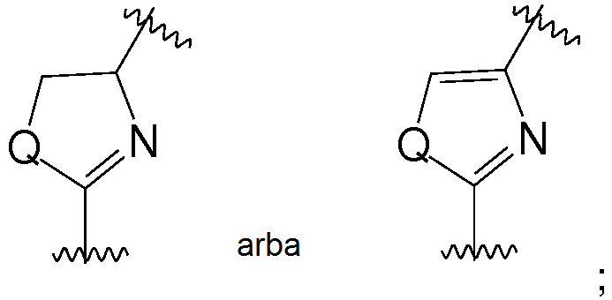
arba farmaciniu požiūriu priimtina jo druska arba hidratas.

2. Junginys pagal 1 punktą, kur R², pakeistas R³, R⁴ pakaitais, ir R⁵ yra 3,4,5-trimetoksifenilas.

3. Junginys pagal 1 arba 2 punktą, kur R¹ yra fenilas, tiofenilas arba indolilas; kur kiekvienas iš R³, R⁴ ir R⁵ yra nepriklausomai parinktas iš grupės, sudarytos iš vandenilio, metilo, etilo, fluoro, bromo, ciano, nitro, trifluoro ir amino.

4. Junginys pagal 1, kur junginys yra parinktas iš:
(3,4,5-trimetoksifenil)(2-feniltiazol-4-il)metanono (8f);
(2-p-toliltiazol-4-il)(3,4,5-trimetoksifenil)metanono (8k);
(2-(4-fluorfenil)-tiazol-4-il)(3,4,5-trimetoksifenil)metanono (8n);
(2-(4-nitrofenil)-tiazol-4-il)(3,4,5-trimetoksifenil)metanono (8p);
(2-(4-cianofenil)-tiazol-4-il)(3,4,5-trimetoksifenil)metanono (8q);
(2-(4-(trifluormetil)-fenil)-tiazol-4-il)(3,4,5-trimetoksifenil)metanono (8t);
(2-(4-bromfenil)-tiazol-4-il)-(3,4,5-trimetoksifenil)metanono (8u);
(2-(4-etilfenil)-tiazol-4-il)-(3,4,5-trimetoksi-fenil)metanono (8v);
(2-(4-aminofenil)-tiazol-4-il)-(3,4,5-trimetoksi-fenil)metanono (8w)
(2-(1H-indol-5-il)tiazol-4-il)(3,4,5-trimetoksifenil)metanono (31);
(2-(1H-indol-2-il)tiazol-4-il)(3,4,5-trimetoksifenil)metanono (32);
(2-(1H-indol-1-il)tiazol-4-il)(3,4,5-trimetoksifenil)metanono;
(2-(1H-indol-3-il)tiazol-4-il)(3,4,5-trimetoksifenil)metanono;
(2-(1H-indol-4-il)tiazol-4-il)(3,4,5-trimetoksifenil)metanono;
(2-(1H-indol-6-il)tiazol-4-il)(3,4,5-trimetoksifenil)metanono; ir
(2-(1H-indol-7-il)tiazol-4-il)(3,4,5-trimetoksifenil)metanono.

5. Farmacinė kompozicija, apimanti junginį pagal bet kurį ankstesnį punktą ir farmaciniu požiūriu priimtiną užpildą.

6. Junginys pagal bet kurį vieną iš 1-4 punktų, arba farmacinė kompozicija pagal 5 punktą, skirti panaudoti gydant vėžį vėžiu sergančiame subjekte, kur minėtas vėžys yra parinktas iš grupės, susidedančios iš prostatos vėžio, krūties vėžio, kiaušidžių vėžio, odos vėžio, plaučių vėžio, gaubtinės žarnos vėžio, leukemijos, inkstų vėžio, CNS vėžio arba bet kokio jų derinio.

7. Junginys arba farmacinė kompozicija, skirti panaudoti pagal 6 punktą, kur minėtas junginys arba farmacinė kompozicija yra įvedami sistemiškai.

8. Junginys arba farmacinė kompozicija, skirti panaudoti pagal 6 punktą, kur minėtas junginys arba farmacinė kompozicija yra įvedami peroraliniu būdu, vietiškai, per odą, parenteraliai, po oda, į veną, į raumenis, į pilvaplėvę, lašinant į nosį, į kūno ertmę arba į pūslę, į akį, į arteriją, į pažeidimo vietą arba jį panaudojant gleivinėms.

9. Junginys arba farmacinė kompozicija, skirti panaudoti pagal 6 punktą, kur minėto junginio įvedimo dozė yra lygi apytikriai nuo 0,01 iki apytikriai 100 mg/kg kūno svorio.

10. Junginys arba farmacinė kompozicija, skirti panaudoti pagal 6 punktą, kur minėtas junginys arba farmacinė kompozicija yra įvedami periodiškai.

11. Junginys arba farmacinė kompozicija, skirti panaudoti pagal 6 punktą, kur minėtas junginys arba farmacinė kompozicija yra įvedami derinant su kita vėžio terapija.

